中国教育干部网络学院 培训平台操作流程

**说明：**本操作流程更新时间为2016年4月1日，仅适用于本培训平台，如有平台功能升级或变化，将会及时通知学员，同时更新操作流程。如使用过程中存在问题，请致电我院客服热线400-811-9908，感谢您的配合！

第一步：注册账号

**1.注册入口**

如果您没有本平台的账号，请您注册，如下图所示。

在中国教育干部网络学院（www.enaea.edu.cn）首页，点击“注册”进入注册页面。



**2.注册信息**

在注册页面逐步填写真实准确信息完成注册。如果手机未收到短信验证码，请点击“重新获取验证码”，如果不行请拨打4008119908或在线咨询学员服务老师。

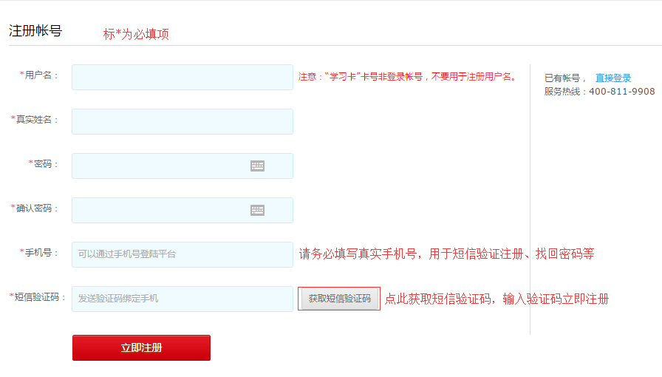

**3.注册成功**

注册成功后，自动跳转到“注册成功”页面。在本页面，您可以点击相应的链接，选择进入学习中心，或者完善个人信息，或者返回网院主页。

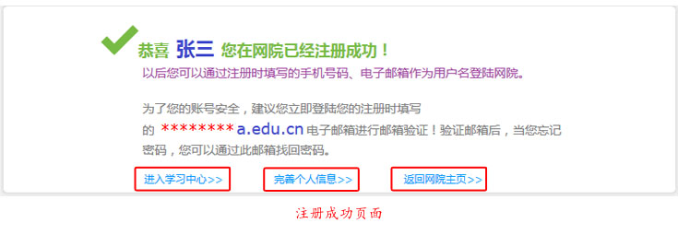

第二步：登录平台

在中国教育干部网络学院首页右上角（如下图所示），点击弹出登录窗口，输入您的用户名和密码，点击登录进入“个人空间”页面。

**提示：**您可使用已注册的用户名、已注册验证的电子邮箱、已注册通过短信验证的真实手机号三种方式登录学习。



第三步：使用学习卡

**1.个人空间**

登陆成功后，进入个人空间，在“我的项目”下面点击，进入使用学习卡页面。（如下图所示）

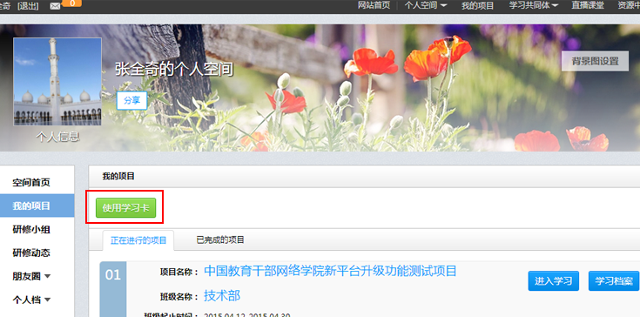

**2.使用学习卡**

在使用学习卡页面，输入已有学习卡的卡号和密码，点击 http://www.enaea.edu.cn/help/v1/content/pic/tips/g_button_ljsy.png ，弹出**完善个人信息**提示窗口（如下图所示），完善个人信息并保存后，进入所学项目的班级学习页面。

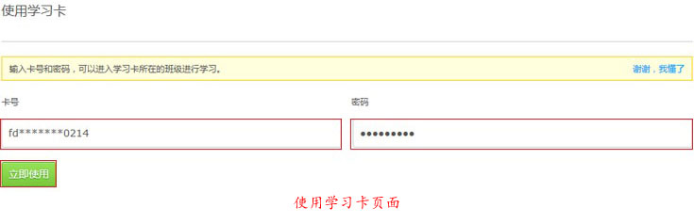

完善个人信息时，如字段中没有相符选项，则选择“其他”即可；主要信息完善后，可选择继续完善或开始学习。

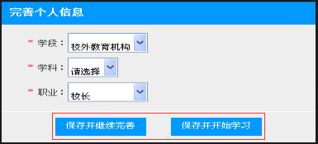

第四步：进入班级

**1.班级入口**

点击，进入“我的项目”列表页面。点击相应项目的  ，进入班级首页。（如下图所示）

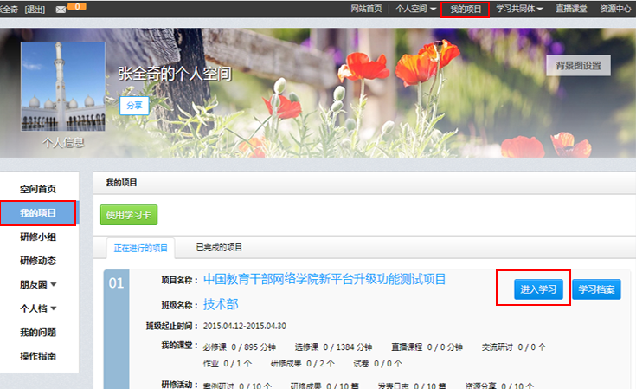

**2.班级首页**

在“班级首页”页面，您可以点击“方案计划”、“班级动态”等，查看自己所参加项目的培训学习计划、班级公告简报等，了解培训安排等具体信息。

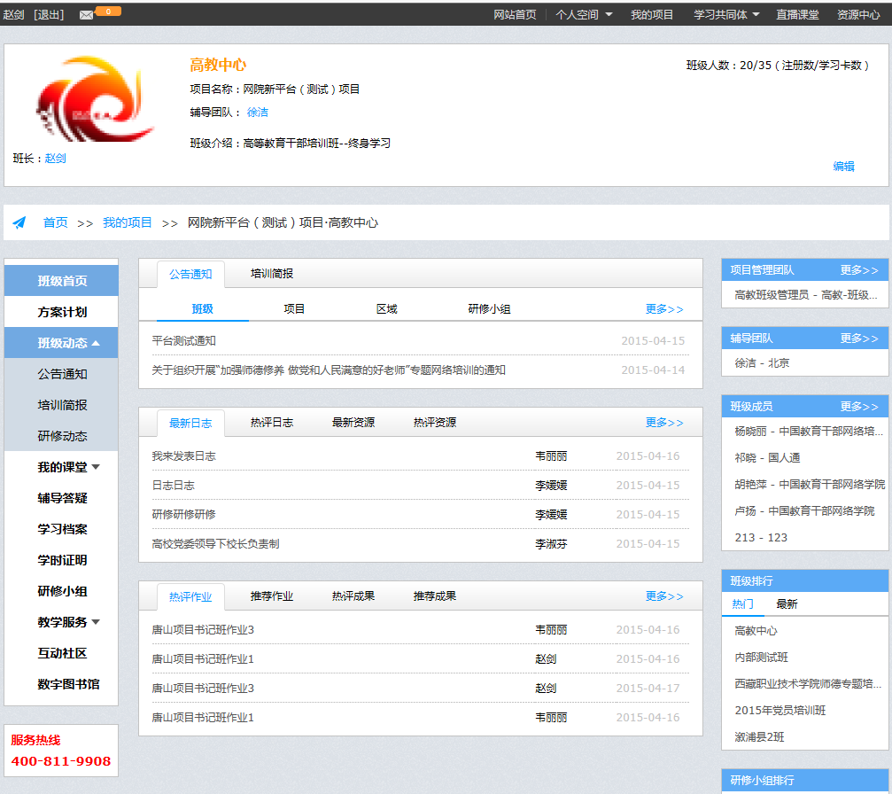

第五步：参与学习

在”班级首页“，点击，即可查看各项学习任务和考核要求。

“必修课”：学员必学课程，由中国教育干部网络学院预先统一分配。

“选修课”：学员自主选学，根据个人需求从“选课区”选择相关课程加入“选修课表”。

“直播课程”：由中国教育干部网络学院统一安排分配，如有直播将会预先通知。

“班级研讨”：同班同学在此可以进行自由交流，也可班长发起主题组织研讨。

“作业”：学员须按相关要求在线提交预先配置的作业题。

“研修成果”：学员须按相关要求在线提交预先配置的研修成果题目。

“试卷”：课程学习结束后，学员须在规定时间内在线完成试卷作答。

“研修活动”：班长或辅导教师可发起有关在线活动，组织班级学员参与。

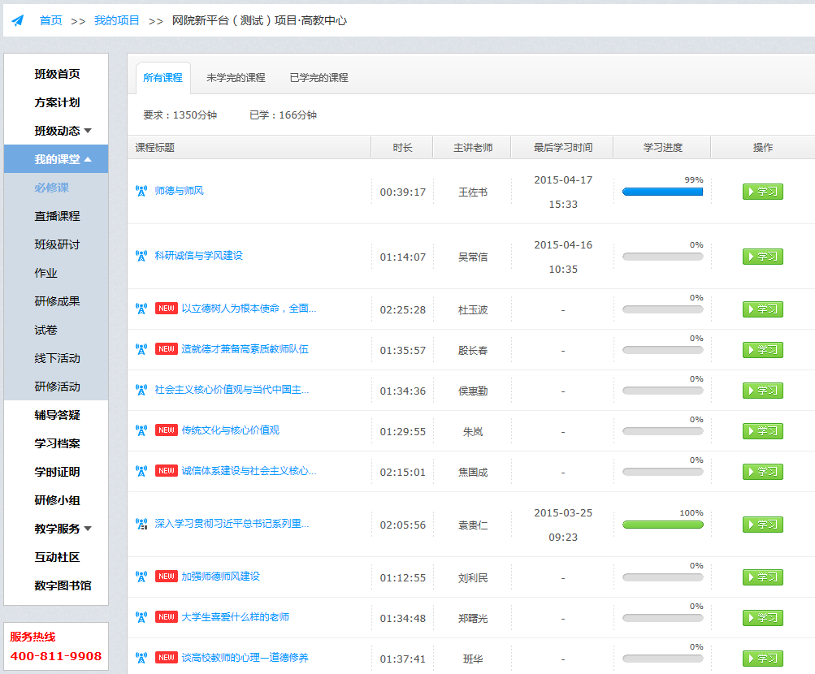

备注说明：

本手册所示为基本操作流程。具体详细操作流程请点击中国教育干部网络学院首页右上角“操作指南”了解。（如下图所示）

